Les
Activités
lac
du

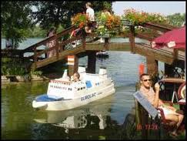

Il y a la Maison de la Nature avec des parterres de fleurs et un bois avec des chemins de terre aussi vous pourrez trouver des chemins de randonnée, vous pourrez faire des promenades à vélos en rollers en trottinette ou bien même à pied.
A la base de voile, on peut faire de la voile, du bateau à moteur ou encore même du canoë kayak.
A côté de cette base de voile il y a la base de voile des anglais. Vous y trouverez des restaurants des marchands de glaces et une friterie.
A Eurolac il y a des bateaux sans permis,une piscine à boules pour les bébés,la pêche aux canards,des jeux gonflables et un petit train pour les enfants.

Et si vous voulez manger une glace au bord de l'eau il y a un endroit avec du sable et de l'eau.

Réalisaton

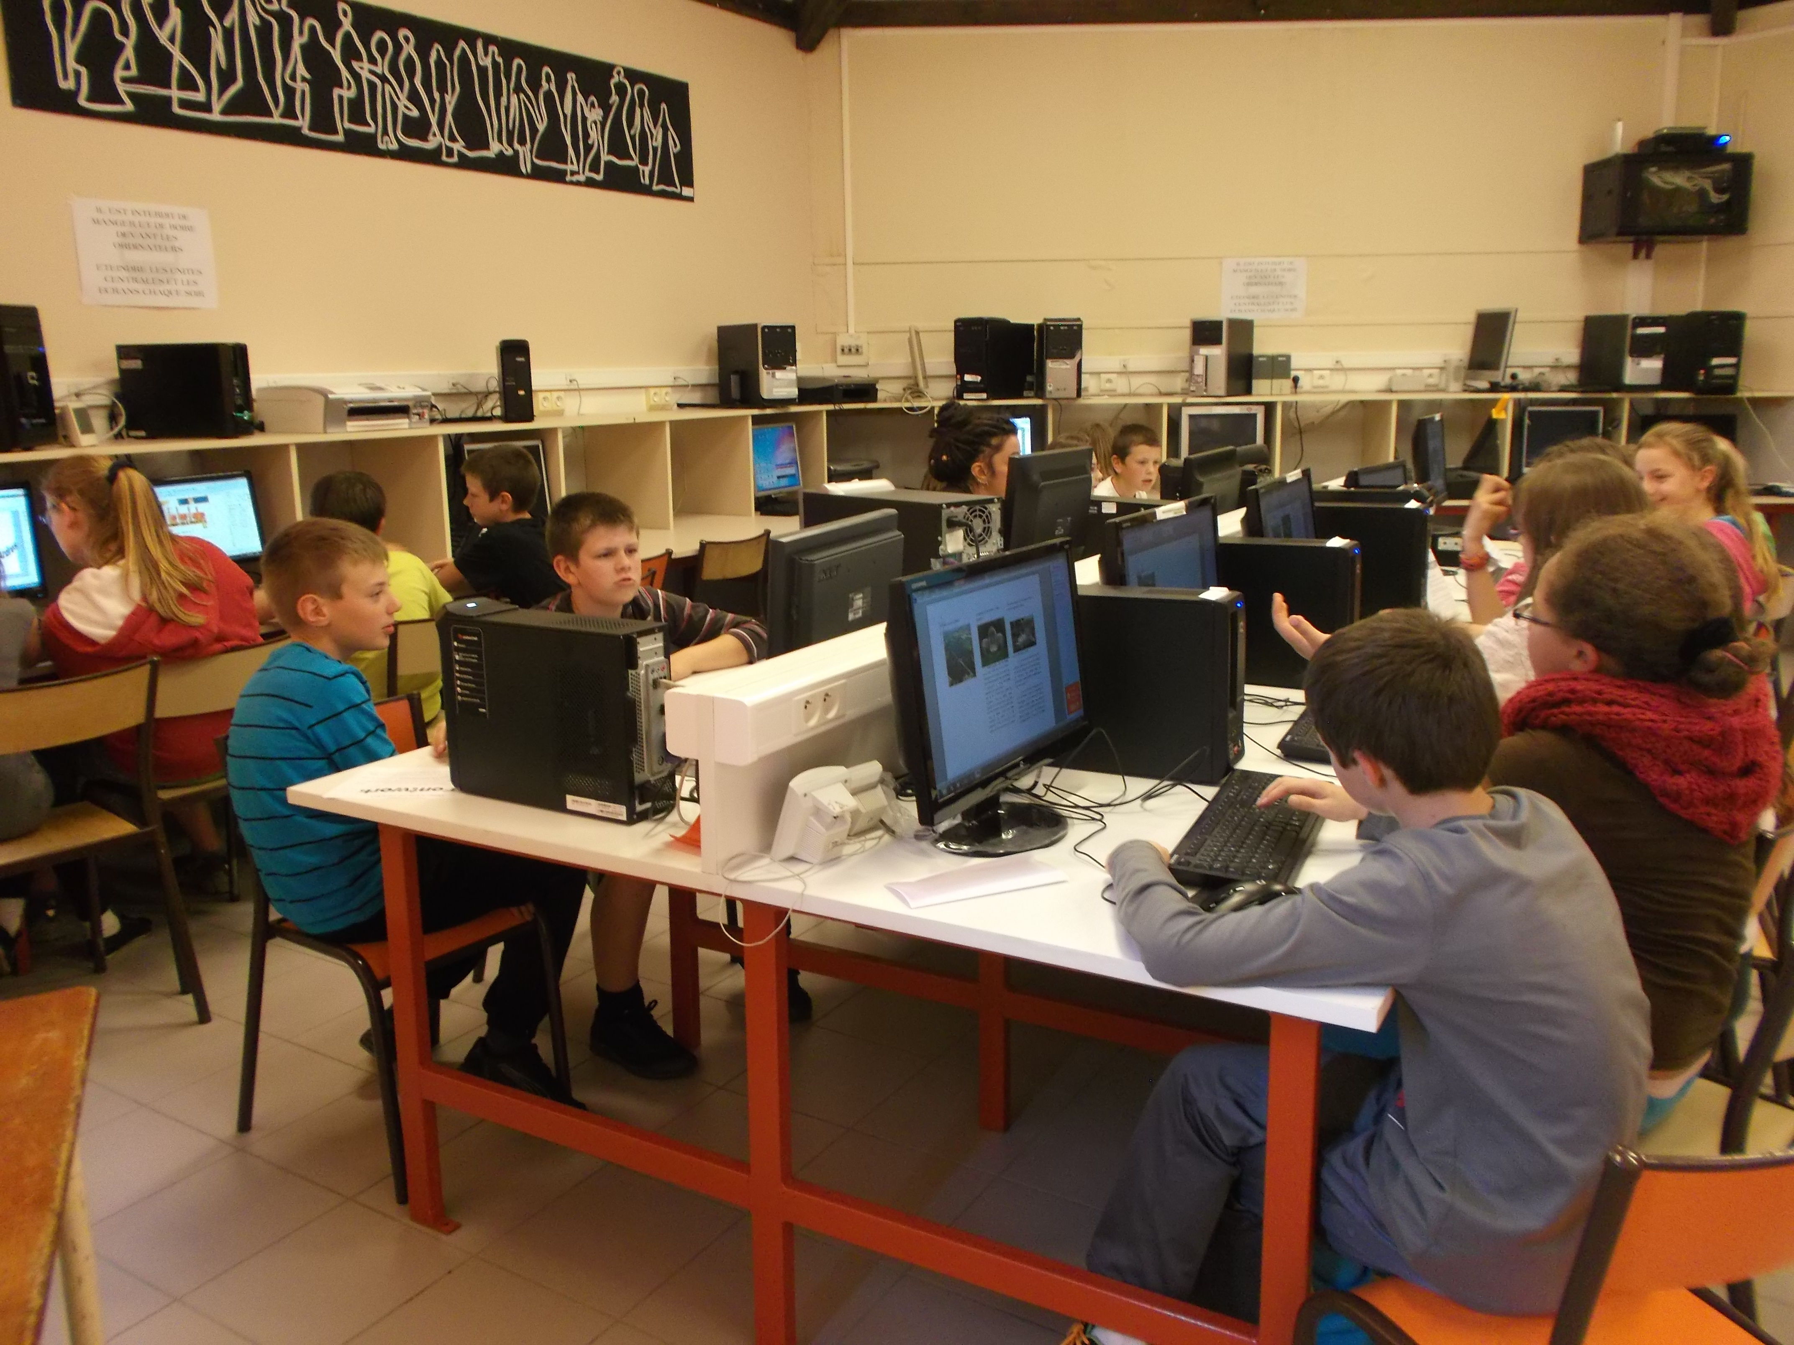

Voici notre classe de CM2 qui a fait cette maquette sur le lac d'Ardres.

Ecole Pierre et Marie Curie Ardres

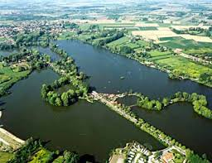
Lacs d'Ardres
aux
Bienvenue

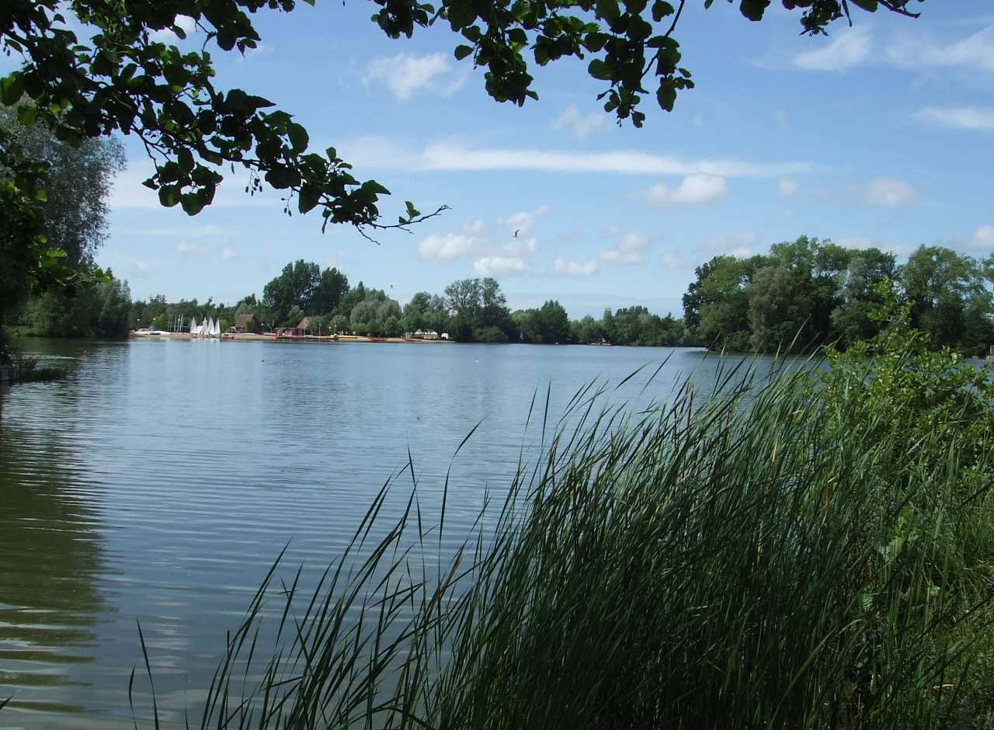
Dépliant touristique d'information sur les lacs d'Ardres.
Géographie

Faune

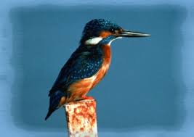
Les lacs ont été créés par les hommes. La superficie des lacs est de : 64 hectares : ils ont de 2 à 12 m de profondeur et de 1 à 2 km de longueur.
Le trou de l'enfer est un trou de 12m de profondeur .
Nous y trouvons plusieurs sortes de poissons comme :la carpe, la sandre, l'anguille,le brochet. Il y a aussi des oiseaux comme : le canard colvert ,la poule d'eau , le héron cendré , le martin pécheur et des mouettes.
Histoire

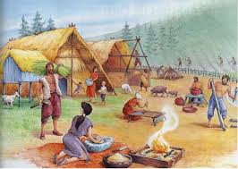

Les premiers hommes s'appelaient les Morins, hommes de la mer ou des marécages.
Les Morins étaient installés dans les marécages, on a retrouvé des pièces archéologiques datant du néolithique ( l' âge du bronze et du fer).

Le lac d' Ardres est en réalité un lac artificiel, il s'est agrandi car, avant, on prenait la tourbe pour faire chauffer l' eau de mer pour qu'elle s'évapore et pour récupérer le sel.
Mais quand les trains sont arrivés au XIX siècle, c'était fini.

La légende
du lac
Marie Grouëtte

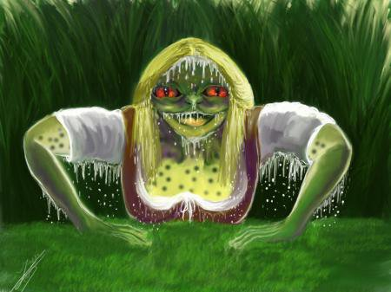
Marie Grouëtte était une femme qui se serait noyée dans le lac d’Ardres.
Maintenant, elle noie les enfants dans le lac et les dévore s'ils s'approchent trop près du bord.
Il parait qu’il y aurait une grotte s’appelant « Le trou de l’enfer » sous le lac d’Ardres pour qu’elle les engloutisse.
Mais en réalité, Marie Grouëtte est un croque mitaine pour faire peur aux enfants et pour qu’ils soient plus sages.
La légende existe pour faire comprendre aux enfants de ne pas s’approcher du lac.
Les lutins :Il y a des cabanes de lutins à la Maison de la Nature .Nous allons souvent les voir quand nous allons au club nature .

